Приложение 12
к Разрешению на использование земель, находящихся в государственной собственности до разграничения, без предоставления земельного участка и установления сервитута для размещения объектов, виды которых устанавливаются Правительством Российской Федерации, в целях размещения контейнерных площадок,
утвержденному постановлением Администрации Весьегонского муниципального округа
от 17.05.2022 № 192

СХЕМА РАСПОЛОЖЕНИЯ ЗЕМЕЛЬНОГО УЧАСТКА ИЛИ ЗЕМЕЛЬНЫХ УЧАСТКОВ НА КАДАСТРОВОМ ПЛАНЕ ТЕРРИТОРИИ
Условный номер земельного участка :ЗУ1
Площадь образуемого земельного участка 21 кв.м.
Обозначение характерных точек границ | Координаты, м
 | X |  | Y
1 | 2 |  | 3

н1 | 501398.25 | 3154335.87
н2 | 501393.70 | 3154341.19
н3 | 501391.42 | 3154339.24
н4 | 501395.97 | 3154333.92
н1 | 501398.25 | 3154335.87

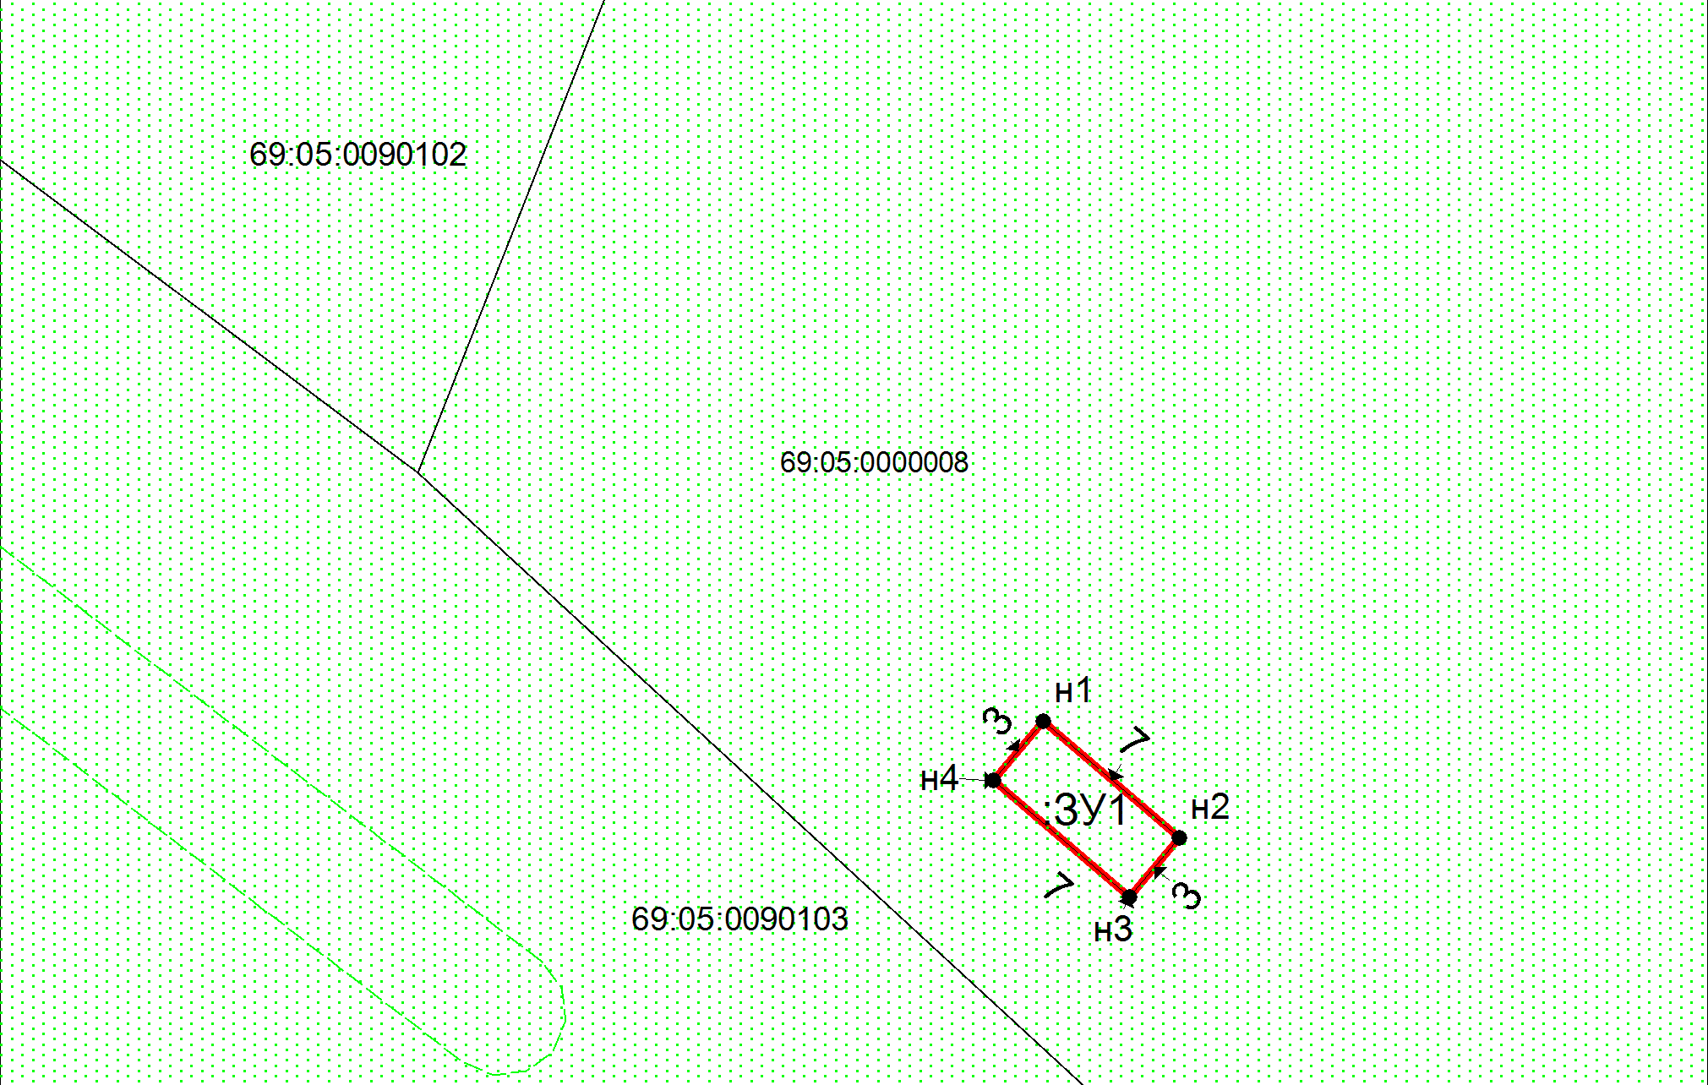
Масштаб 1:388.505 Система координат - МСК 69 зона 3
Условные обозначения
-граница образуемого земельного участка
-граница ранее учтенного земельного участка
-граница кадастрового квартала

